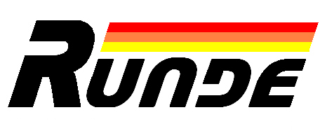
大连润德包装科技有限公司财务信息

名 称：大连润德包装科技有限公司
地 址：大连市甘井子区辛寨子街道由家工业区
电 话: 13840884437
统一社会信用代码：91210211751557854J
基本户开户行：大连银行自贸区支行
银行联行号：313222080377
银行代码：B0261S221020006
帐 号：803701201002141

法 人：王 坚
电子邮箱：wrapcare@163.com
电 话：0411—82687657 13332268678
传 真：0573-85987557
邮 编：314200

联系人：程建坤
电子邮箱：wrapcare_jack@163.com
电 话：0411—82687657 13840884437,18668362776
传 真：0573-85987557
邮 编：314200

主营业务：包装制品的开发、生产用销售，汽车罩衣、棉纺织品的设计、生产及销售。

收货及发票地址：浙江省平湖市经济技术开发区段墅路633号东栋三层

